# Квест-игра «Сталинградская битва»

22 марта в Доме Культуры прошла квест-игра «Сталинградская битва» среди учащихся 9-11 классов. В игре участвовало 2 команды, ребята проходили разные станции и показывали свои знания о Сталинградской битве.

Всего было пять станций: станция «Героев Сталинграда», где команды должны были назвать имена героев по описанию их подвигов совершенных во время Сталинградской битвы; «Военачальники Сталинградской битвы» здесь ребятам нужно было соотнести заслуги военачальника – участника Сталинградской битвы с его именем , станция «Шифровка» участники расшифровывали послания и докладывали командиру, «Военный календарь: события Сталинградской битвы» на данном этапе участники демонстрировали знания основных дат и событий битвы и станция «Эх, дороги» задача ребят прослушать минусовки военных песен и отгадать песню.

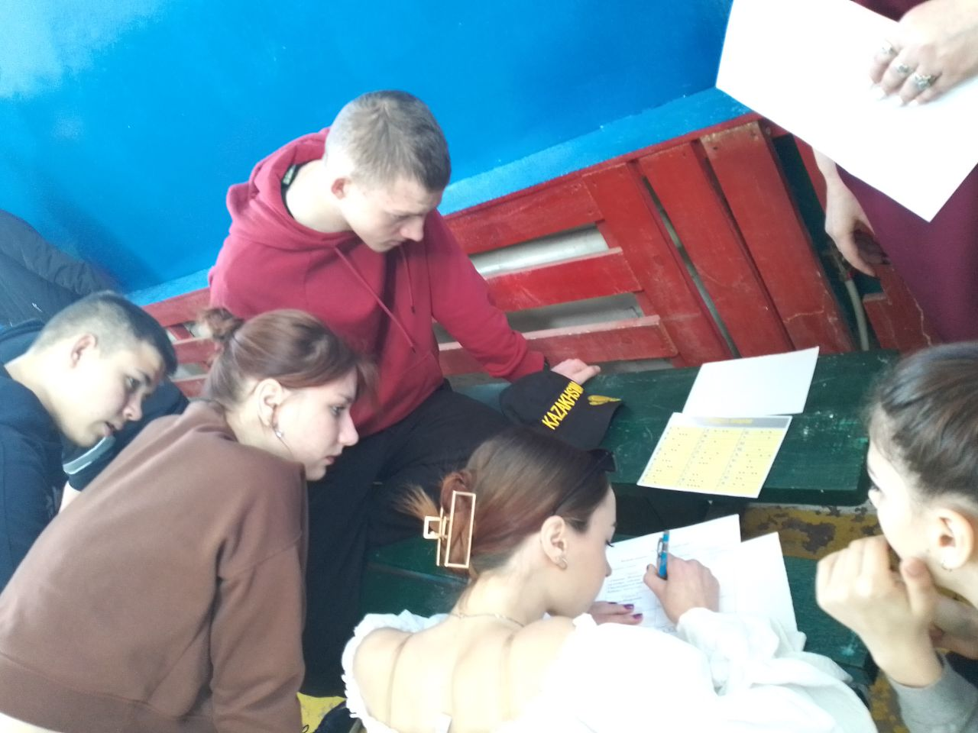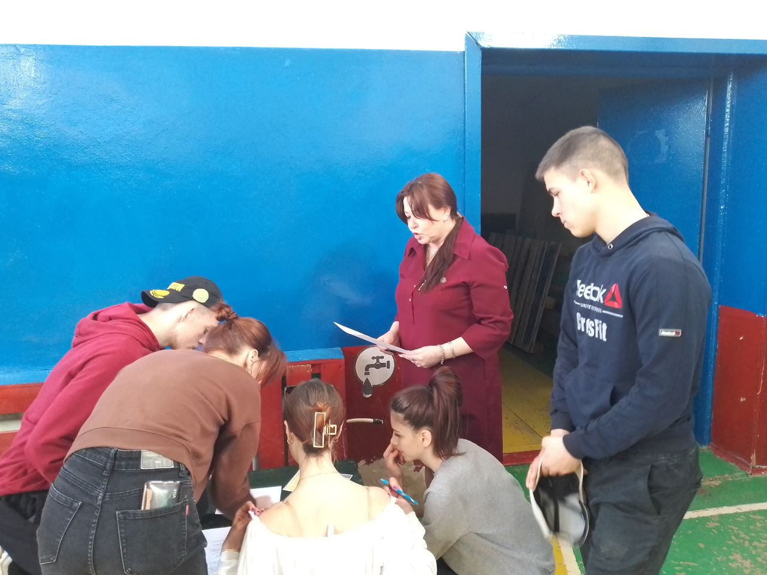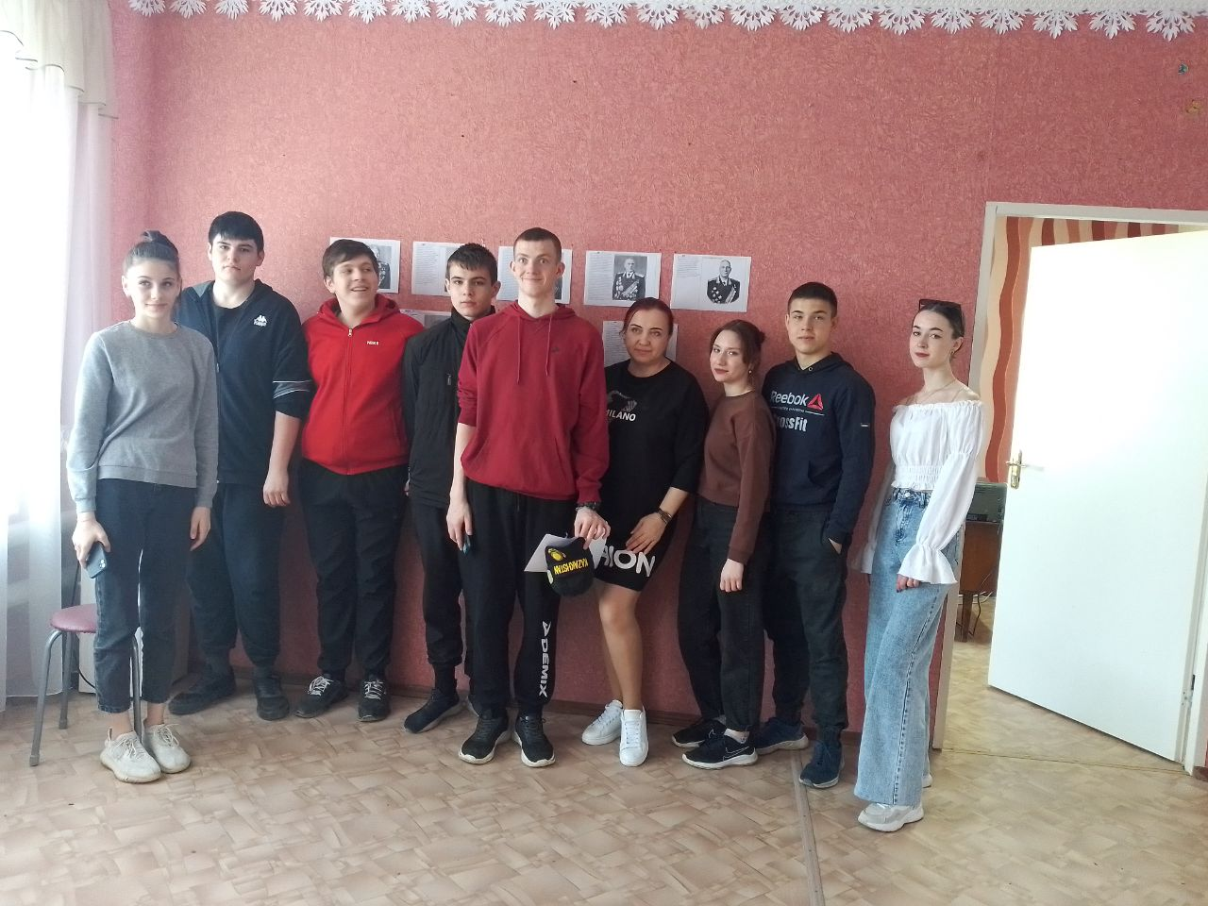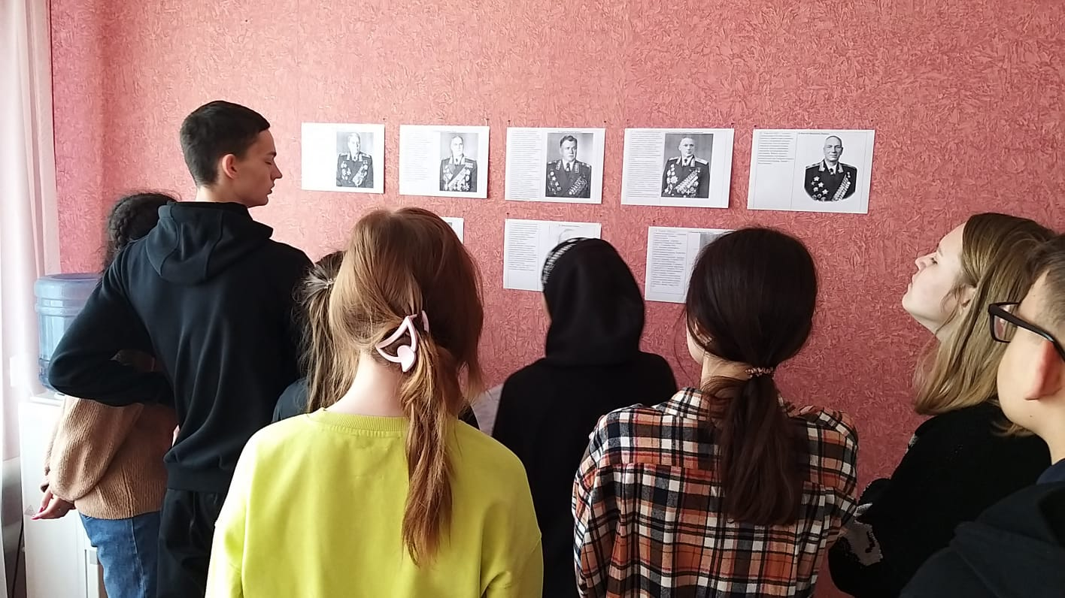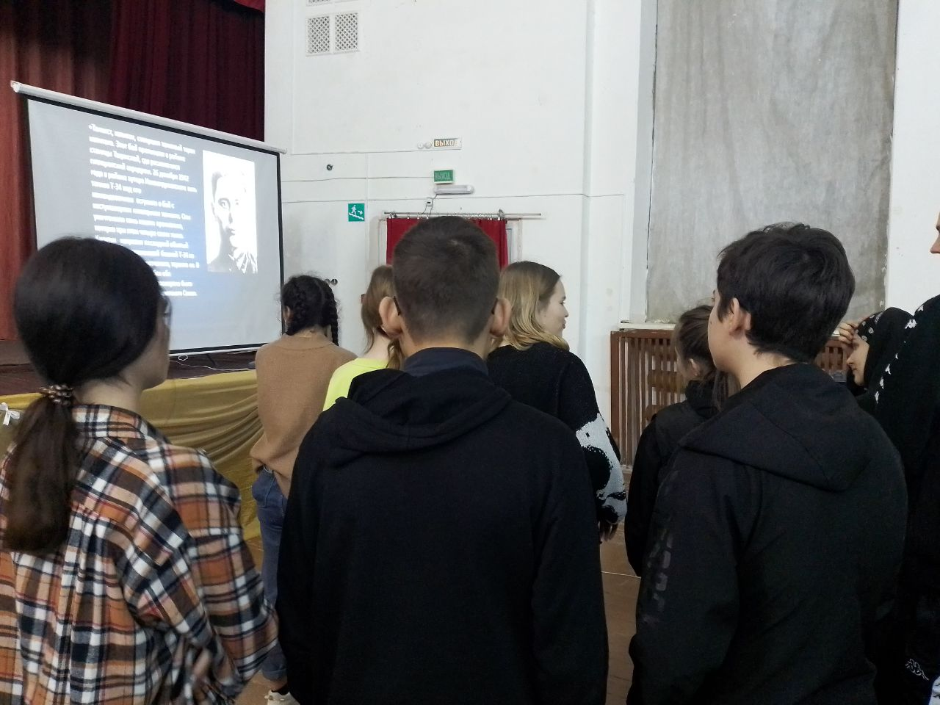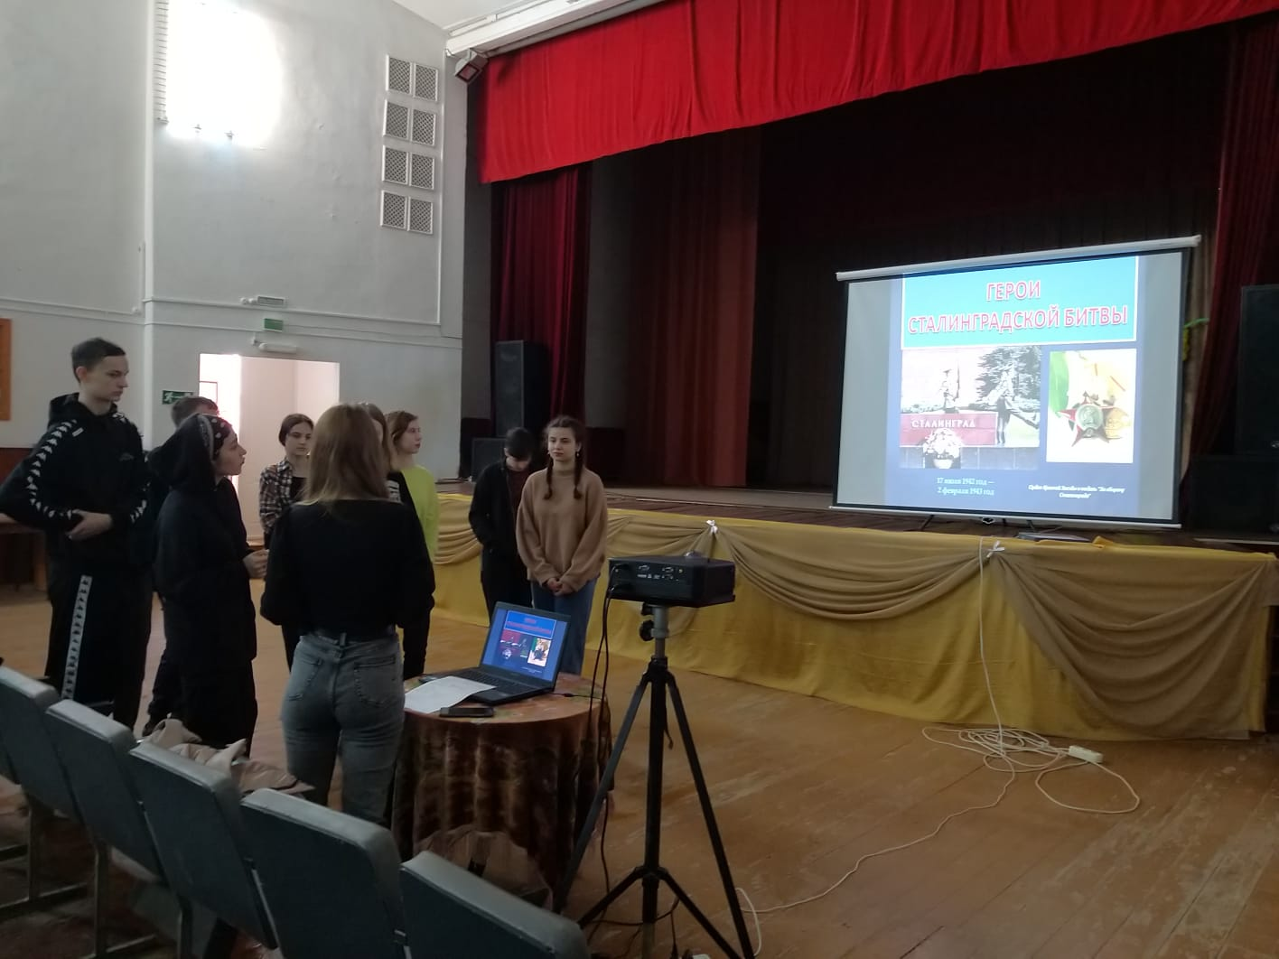По итогу мероприятия команды заработали равное количество очков – ничья. Ребятам вручили сладкие подарки и грамоты. Всего присутствовал 21 человек.

